Presentatie van het tweede schoolteam:

I.E. 50868 fernando túpac amaru batista
Het begin:
Via Anita, een oud-collega en vriendin, zij heeft jaren op verschillende scholen in Cusco gewerkt, ben ik in contact gekomen met de onder-directrice van de school, Vilma. Anita en Vilma zitten op een opleiding, lesgeven met je hart. Vilma was erg geïnteresseerd in het project en nodigde mij meteen uit voor een gesprek met de directeur. Het toeval wil dat ik hem ken van een ander project van 8 jaar gelden, toen een lieve, betrokken leraar, profe Hilario. Ook hij wilde graag dat ik het project voorstel aan het team. Het bleken 32 docenten te zijn.

[Haga clic aquí para agregar una descripción]

De presentatie
Deze school staat in Cusco, de grootste wijk van de stad, San Sebastian. Hiervoor heb ik twee bussen nodig en ga ik de langste straat van de stad af, Avenida de la Cultura. Ik had weer mijn presentatie in PPT bij me en het materiaal voor de eerste oefening.
Het was donderdagmiddag en er waren 15 leerkrachten. Met ze pratend over het onderwerp pedagogisch klimaat raakten ze geïnteresseerd. Ze waren geïnteresseerd. Ik heb één oefening gedaan, hierbij schrijven ze voor elkaar in één woord of een korte zin, op wat ze aan de ander waarderen, wat de ander goed kan of waar je blij om bent. Nadat ze hun kaart met complimenten terugkregen was de kracht van de oefening te merken. Ze waren heel blij met de waardering die ze teruglazen op de kaart. De energie in de groep verzachtte. Ze wilden wel aan het project werken op school. Dit was echter maar één deel van het team. Of ik de volgende ochtend terug wilde komen om het project aan de anderen te presenteren? Tuurlijk.
Hier kreeg ik minder tijd en kon de oefening niet doen. Maar na mijn uitleg sprak de directeur en gaf aan dat het een belangrijk onderwerp is. Er werd eerst om reactie gevraagd en daarna met handen gestemd, de meerderheid wilde het graag doen en anderen zeiden niet dat ze het niet wilden doen. Ik had mijn tweede schoolteam binnen!

Reactie van één van de docenten, na de oefening met de kaart met complimenten:

“Ik voel me helemaal gezien, alles wat er staat is wat ik probeer uit te dragen als leerkracht.”

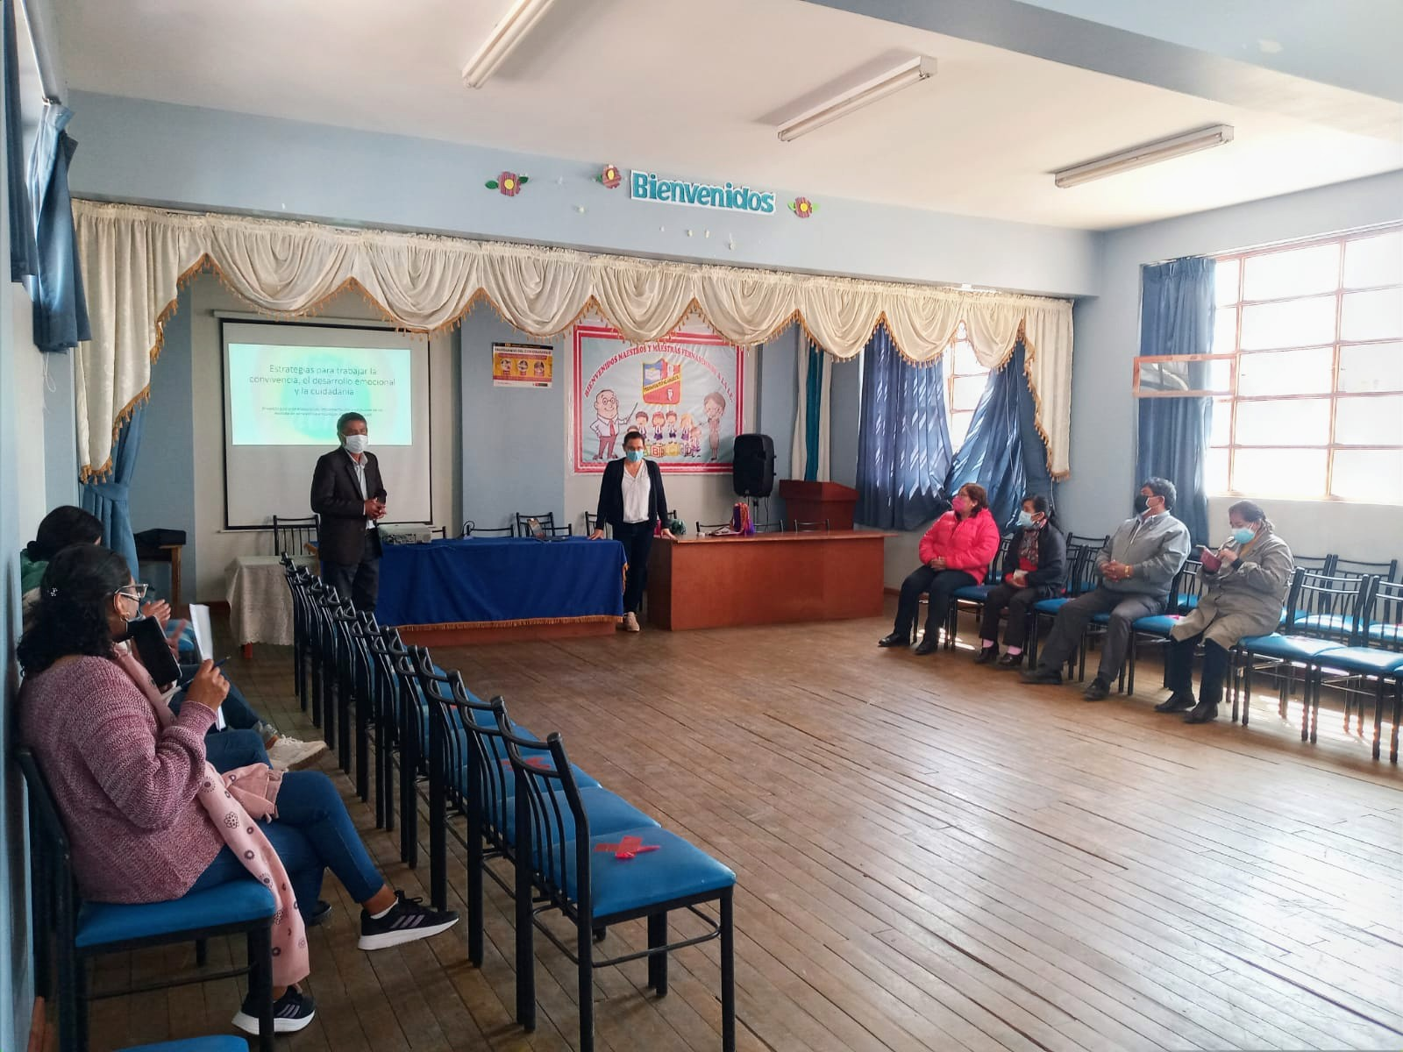
De directeur Hilario Quecaño legt aan het team uit wie ik ben en dat ik een presentatie kom geven.
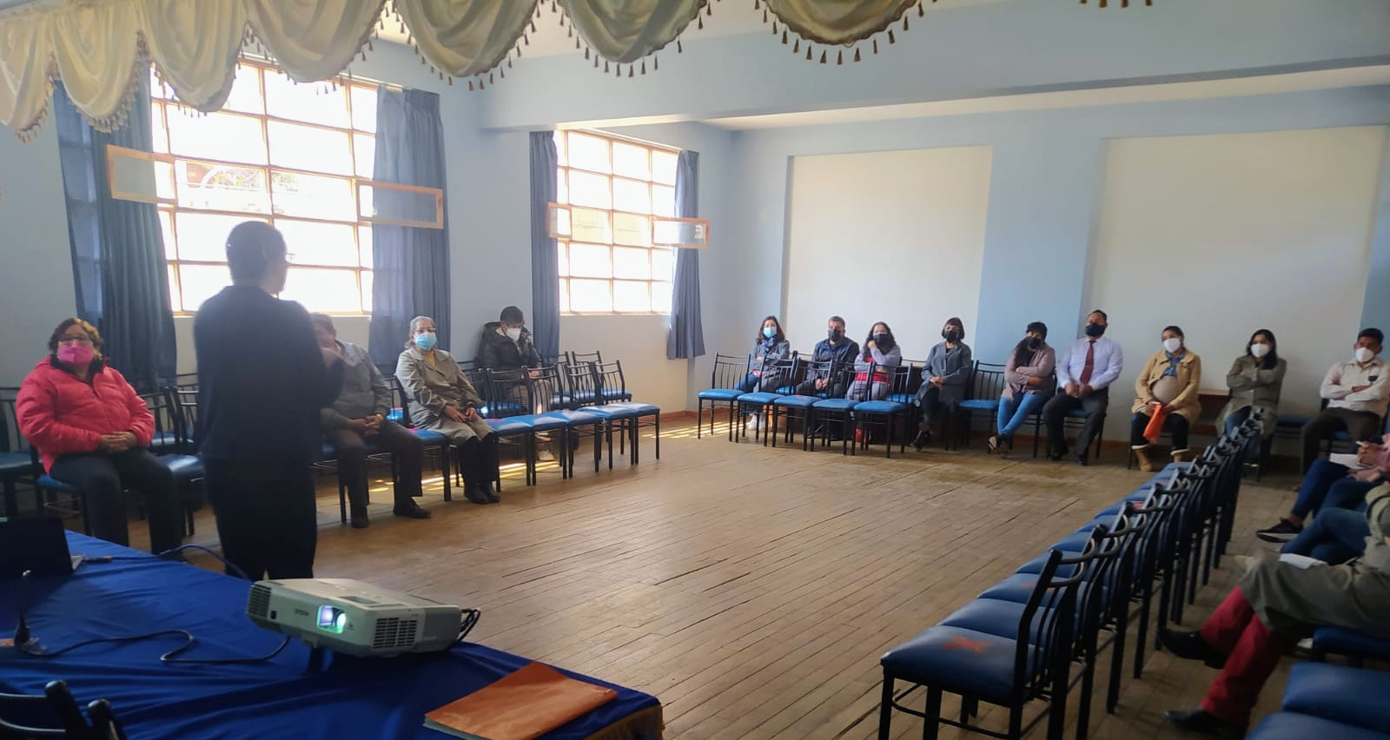
Ook deze school kun je volgen via de blog!

